ĐẠI HỌC QUỐC GIA TP. HCM  TRƯỜNG ĐẠI HỌC  CÔNG NGHỆ THÔNG TIN | CỘNG HÒA XÃ HỘI CHỦ NGHĨA VIỆT NAM  Độc lập - Tự do - Hạnh phúc

ĐỀ CƯƠNG ĐỀ TÀI LUẬN VĂN THẠC SĨ
1. Tên đề tài
PHÁT TRIỂN MÔ HÌNH CNN CHO BÀI TOÁN PHÁT HIỆN ẢNH QUẢNG CÁO TRÊN WEBSITE.
2. Ngành và mã ngành đào tạo
Ngành Khoa học máy tính, mã ngành: 60.48.01.01
3. Họ tên học viên: Võ Tiến An - Khóa: 10 - Đợt: 1
MSHV: CH1501001
Địa chỉ email: anvotien@gmail.com
Điện thoại liên lạc: 0127 3851 881
Giảng viên hướng dẫn: PGS. TS. Lê Hoàng Thái
Cơ quan công tác: Khoa Công nghệ Thông tin - ĐH Khoa học Tự nhiên
Địa chỉ email: lhthai@hcmus.edu.vn
Điện thoại liên lạc: 0983 497 225
4. Tổng quan tình hình nghiên cứu
Trong cuộc sống hiện nay, các hệ thống quảng cáo truyền thống (truyền thanh, truyền hình, báo, tờ rơi,…) và trực tuyến đang mang lại giá trị lớn trên thị trường và nhiều khi quyết định sự thành bại của những sản phẩm khác nhau trong việc tiếp cận khách hàng tiềm năng.

Hình 1. Quảng cáo sản phẩm máy lọc nước trên sóng truyền hình.
Đây là hình được cắt từ quảng cáo về thiết bị lọc nước Kangaroo, với phương châm tiếp thị sản phẩm máy lọc nước hàng đầu Việt Nam, có địa chỉ website là www.kangaroo.vn và có số điện thoại hotline là: 092 33 555 88 được phát trên sóng truyền hình VTV3. Sản phẩm này đã quảng cáo với cách tiếp cận truyền thống, nó gây ra cho người dùng nhiều khó chịu về âm thanh và nghèo về nội dung và không giúp tăng doanh số bán hàng như kỳ vọng. Đây là một điển hình thất bại khi không sử dụng trực tuyến
Theo số liệu nghiên cứu thị trường quảng cáo được công bố trên trang http://www.vietnamplus.vn/ có nêu một ví dụ về chiến dịch quảng cáo trị giá 6,3 của công triệu USD ty Unilever cho sản phẩm xịt toàn thân Axe hồi tháng 3 không tiếp cận được 60% số khán giả từ 18 đến 24 tuổi mà nhãn hàng nay muốn nhắm tới. Điều này cho thấy quảng cáo trực tuyến chiếm một vai trò quan trọng trong quảng cáo để tiếp cận đúng nhóm khách hàng tiềm năng.
Cùng với sự bùng nổ của mạng Internet, quảng cáo trực tuyến đang là một trong những ngành phát triển mạnh mẽ nhất và mang lại giá trị lợi nhuận cao, ngày nay không khó để có thể thấy sự xuất hiện của quảng cáo điện tử.
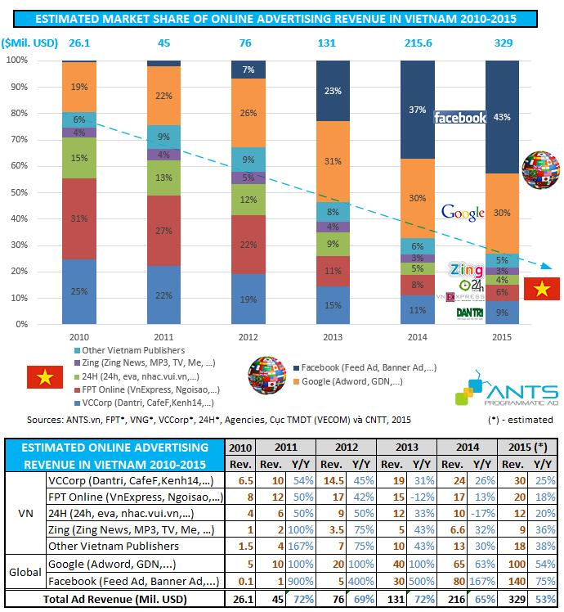
Hình 2. Bảng tổng hợp thị phần và sự tăng trưởng của quảng cáo trực tuyến từ năm 2010 – 2015. [Nguồn: http://nguyencuong.org/tong-quan-thi-truong-quang-cao-truc-tuyen-viet-nam-2010-2015]
Như bảng số liệu trên có thể thấy rằng qua mỗi năm giá trị của thị trường quảng cáo trực tuyến tăng liên tục và đạt được những bước phát triển hết sức ngoạn mục. Như 2010 chỉ với 26.1 triệu USD thì năm 2015 đã đạt 329 triệu USD, tốc độ tăng trường hơn 10 lần trong vòng 5 năm.
Theo như số liệu gần đây thì Google đã tiếp cận tới 93,3% người dùng mạng Internet Việt Nam, với 3,9 tỷ pageview/tháng, trở thành đối tác của hơn 200 tờ báo và khoảng 50.000 website tại Việt Nam.
 | 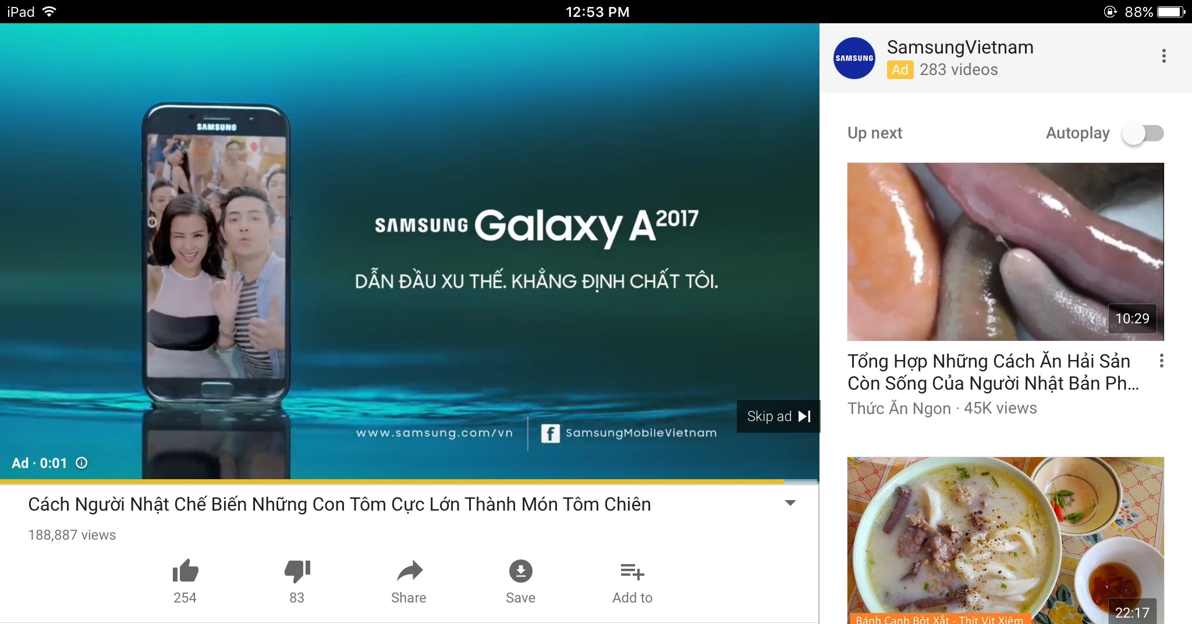
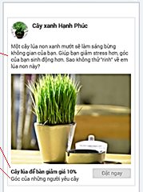 | 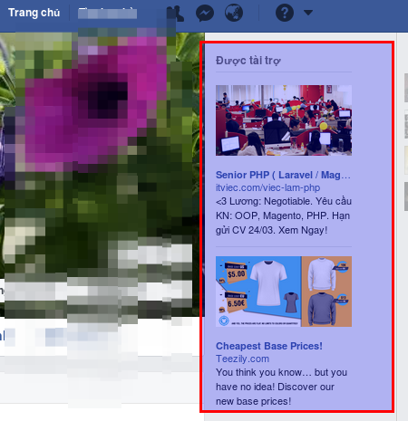
Hình 3. Sản phẩm được quảng cáo trên kênh trực tuyến.
Chúng ta có thể thấy rằng các sản phẩm mang tính thời đại đều đạt được thành công khi sử dụng hiệu quả các kênh quảng cáo trực tuyến: qua các website tin tức như thanhnien.vn, vnexpress.net…, các quảng cáo qua kênh video youtube.com, hayhaytv, vimeo.com... hay là các mạng xã hội như facebook, zalo… Khi thực hiện việc quảng cáo trực tuyến, có rất nhiều hình thức tính tiền và thu lợi nhuận khác nhau. Thông thường là dựa vào cách tính tần số xuất hiện của quảng cáo do bên đăng và đơn vị cung cấp dịch vụ.
Ví dụ đối với hệ thống quảng cáo Adword của Google thì có rất nhiều cách tính khác nhau như là CPM: 1000 lần hiển thị quảng cáo cho khách hàng tiềm năng, CPC: Số lần nhấn vào quảng cáo. Tuy nhiên CPM là cách tiếp cận hiệu quả so với quảng cáo truyền thống.
Vì vậy việc kiểm tra sự xuất hiện, hiển thị của quảng cáo trên website hay video là nhu cầu của 2 bên: cung cấp dịch vụ quảng cáo – ví dụ Adword (Google), Inmobi, Facebook và bên khách hàng - ví dụ VNEXPRESS.NET, HDONLINE.VN... nhằm kiểm tra tính chính xác của các hóa đơn thanh toán quảng cáo và nâng cao chất lượng dịch vụ quảng cáo.
Bài toán các công ty phần mềm đặt ra với nhà nghiên cứu xử lý ảnh là lấy được nội dung của trang web html (dưới dạng hình ảnh), hoặc video tự động kiểm tra có sự xuất hiện ảnh quảng cáo theo yêu cầu có hay không có hiển thị quảng cáo. Các công ty phần mềm sẽ thực hiện lên lịch chạy kiểm tra này theo thỏa thuận của hai bên về thời gian (theo phút, theo giờ, theo ngày…), nền tảng (hệ điều hành, trình duyệt, thiết bị) và các yêu cầu khác. Như vậy bài toán nghiên cứu ở đây là bài toán phân lớp ảnh thành 2 lớp: có xuất hiện quảng cáo và không xuất hiện quảng cáo. Trong phạm vi bước đầu của nghiên cứu trước tiên áp dụng mô hình CNN này cho website, sau đó sẽ đánh giá và hiệu chỉnh mô hình thích hợp áp dụng vào lĩnh vực Video.
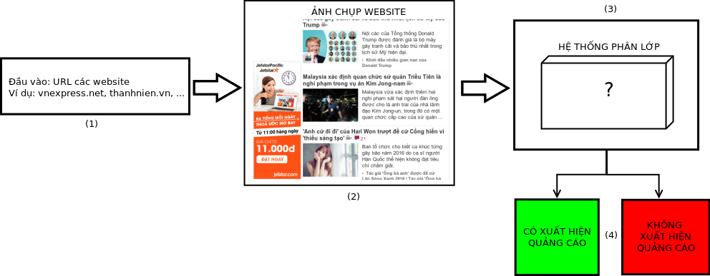
Hình 4. Minh họa cho bài toán đã phát biểu
Qua hình vẽ trên ta có thể thấy để giải quyết bài toán đã phát biểu cần xây dựng một hệ thống gồm nhiều bước:
Bước 1: mở trang web cần kiểm tra sự xuất hiện của quảng cáo.
Bước 2: chụp lại màn hình của website đó.
Bước 3: xây dựng một bộ phân lớp ảnh thích hợp.
Bước 4: kết luận website có xuất hiện quảng cáo hay không xuất hiện quảng cáo.
Ở đây việc thực hiện bước 2 được đặt ra hoàn toàn xuất phát từ yêu cầu thực tế của các công ty phần mềm hiện nay.
Các khách hàng mong muốn một hệ thống có thể chạy chính xác và giống như người thật nhất.Vì vậy cần thực hiện bước 2: chụp lại màn hình website để phân tích. Bên cạnh đó việc lưu trữ hình ảnh là yêu cầu của công ty phần mềm nhằm mục đích đối chứng sau này nếu như có xảy ra tranh chấp giữa các bên liên quan.
Đó cũng là điều mà phương pháp phân tích thẻ trong nội dung mã nguồn html sẽ không đáp ứng được. Chẳng hạn vì lý do nào đó, cùng truy cập vào một máy chủ, quảng cáo có xuất hiện trên nền tảng này tuy nhiên không xuất hiện trên nền tảng khác ví dụ: quảng cáo có hiển thị trên iOS 10 nhưng không xuất hiện trên iOS 9. Hơn nữa việc kiểm tra thẻ html yêu cầu tuy có tồn tại song quảng cáo bị che lấp bởi một đối tượng khác trong website, quảng cáo xuất hiện không rõ ràng hay quảng cáo không xuất hiện do sự thay đổi, tương thích của cấu hình. Điều này rất thường xảy ra khi có sự thay đổi về trình duyệt nhưng hãng cung cấp quảng cáo chưa kịp nâng cấp công cụ của họ. Vì vậy các công ty phần mềm yêu cầu phải phân tích ảnh chụp website. Nếu quảng cáo không xuất hiện trong ảnh chụp thì công ty sẽ có cơ sở để cập nhật lại hóa đơn hay có thông tin đến đối tác cung cấp dịch vụ quảng cáo sửa chữa hệ thống hoặc cấu hình thích hợp.
Trong việc xử lý vấn đề phân lớp ảnh hiện nay có rất nhiều phương pháp như: K-Mean, Ada-Boost, Mạng nơ ron, Support Vector Machine (SVM), Convolutional Neural Network (CNN)…
K-Mean[1]: Là phương pháp khá cổ điển, sử dụng một số độ đo nhất định để xác định các đối tượng thuộc về một lớp nào đó nếu chúng thỏa những yêu cầu nhất định khi sử dụng một độ đo nào đó.
Ada – Boost[2]: Thuật toán để xây dựng bộ phân loại mạnh sử dụng tuyến tính kết hợp.
Mạng Neural[3]: Có lẽ lợi thế lớn nhất mạng neural là khả năng được sử dụng như một cơ chế xấp xỉ hàm tùy ý mà 'học' được từ các dữ liệu quan sát. Tuy nhiên, sử dụng chúng không hề đơn giản, vì phải tổng hợp nhiều kiến thức hết sức phức tạp cho hệ thống mạng này.
SVM[4]: là một khái niệm trong thống kê và khoa học máy tính cho một tập hợp các phương pháp học có giám sát liên quan đến nhau để phân loại và phân tích hồi quy.
SVM là một thuật toán phân loại nhị phân, SVM nhận dữ liệu vào và phân loại chúng vào hai lớp khác nhau. Với một bộ các ví dụ luyện tập thuộc hai thể loại cho trước, thuật toán luyện tập SVM xây dựng một mô hình SVM để phân loại các ví dụ khác vào hai thể loại đó.
CNN [5]: là một trong những mô hình Deep Learning tiên tiến giúp cho chúng ta xây dựng được những hệ thống thông minh với độ chính xác cao như hiện nay. CNN gồm một vài layer của convolution kết hợp với các hàm kích hoạt phi tuyến (nonlinear activation function) như ReLU hay tanh để tạo ra thông tin trừu tượng hơn (abstract/higher-level) cho các layer tiếp theo.
Trong vài năm gần đây các mạng học sâu có thể thấy qua kết quả khảo sát bên dưới như sau:
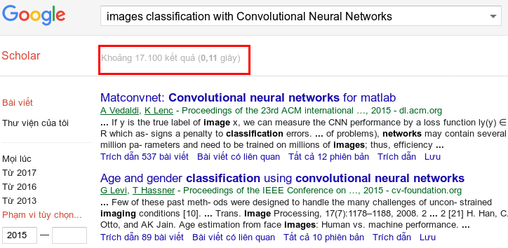 | 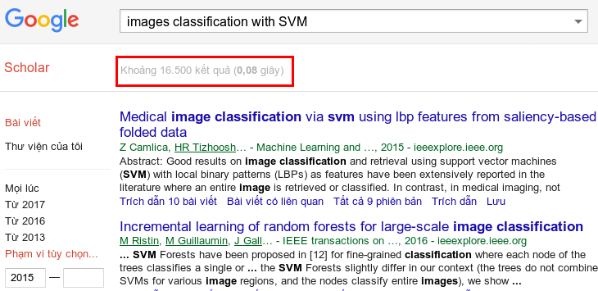
Hình 5. Kết quả tìm kiếm trên scholar.google.com với từ khóa liên quan đến phân lớp ảnh sử dụng mô hình CNN và phần lớp ảnh sử dụng SVM.
Trong 2 năm gần đây, kết quả tìm kiếm trên scholar.google.com với từ khóa liên quan đến phân lớp ảnh sử dụng phương pháp CNN (17 100 kết quả) cho kết quả nhiều hơn so với từ khóa sử dụng phương pháp SVM (16 500 kết quả). Chúng ta có thể thấy rằng phương pháp CNN được áp dụng nhiều hơn trong bài toán phân lớp ảnh hiện nay.
Ngoài ra, đối với SVM chỉ áp dụng ở giai đoạn phân lớp và cần có các kỹ thuật xử lý ảnh khác cho bước trích chọn đặc trưng, vì vậy SVM thường phải đi kèm với một kỹ thuật xử lý ảnh khác để có thể xây dựng một hệ thống phân lớp hoàn chỉnh. Ví dụ tác giả Pancoast, S., & Akbacak, M. [6] đề xuất hệ thống SVM kết hợp với túi từ (bag of words).
Trong khi đó, CNN tự động xây dựng đặc trưng ảnh theo tập dữ liệu huấn luyện qua các tầng Convolution, Pool và dùng tầng softmax cho giai đoạn phân lớp. Vì vậy CNN có thể giúp xây dựng một hệ thống phân lớp hoàn chỉnh.
Theo tác giả [7][8], phương pháp CNN luôn đạt được kết quả cao trong nhiều phương pháp so với SVM, AdaBoot,... Đặc biệt CNN rất thích hợp với việc xử lý các dữ liệu lớn mà hiện nay đang khá phổ biến. Trong khi phương pháp SVM phù hợp cho việc phát hiện hành vi con người, các hình ảnh về y tế…đây chỉ là các phần nhỏ trong các công việc xử lý ảnh hiện nay. CNN là phương pháp ổn định và đã được kiểm chứng cho các vấn đề với hình ảnh như nhận diện, phân lớp, truy suất dữ liệu từ hình ảnh.
Ngoài ra theo [9] Convolutional Neural Networks (CNNs) được xây dựng là một mô hình hết sức mạnh mẽ cho việc nhận dạng ảnh và video – đây là phương pháp đã được chứng nhận bởi nhiều công trình nghiên cứu trên nhiều lĩnh vực như phát hiện, phân đoạn, phân lớp, và truy vấn.
Trong những năm vừa qua đánh dấu sự thành công và sức mạnh của các hệ thống mạng học sâu (Deep Network) [3] trên khắp thế giới, với những thành tựu được minh chứng hết sức cụ thể.
Trong các mô hình học sâu đó có thể kể đến mô hình mạng CNN đã đạt được những bước tiến lớn trong việc chứng minh khả năng áp dụng vào nhiều lĩnh vực nghiên cứu khác nhau. Trong vài năm gần đây, hướng nghiên cứu xử lý ảnh cũng không nằm ngoài hướng phát triển này, các vấn đề về nghiên cứu và xử lý ảnh đang được áp dụng khá nhiều với mô hình CNN từ các bài toán phân lớp ảnh [10], gom nhóm, theo vết, nhận dạng[5], tìm tiếm thông tin – tri thức từ ảnh [5]…
Dựa vào khả năng của mạng CNN hoàn toàn có thể thực hiện được các yêu cầu đề ra với bài toán này ở một hướng tiếp cận mới và có nhiều tính khả thi, cũng như có thể giải quyết các hạn chế của các phương pháp trên.
Cải tiến, nghiên cứu và phát triển một mô hình mạng CNN cho bài toán phát hiện quảng cáo trong ảnh là mục đích, cũng như nội dung của đề tài này.
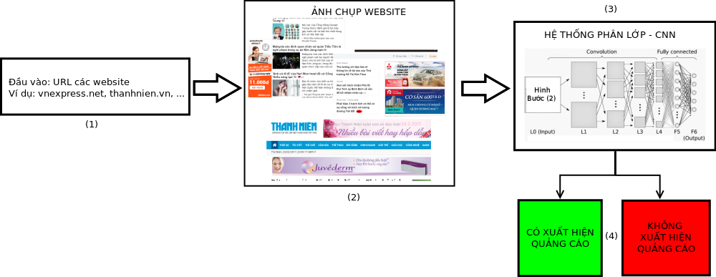
Hình 6. Minh họa bài toán đã phát biểu sử dụng mô hình CNN.
Vấn đề nghiên cứu đặt ra là phải thiết kế một kiến trúc CNN (xác định số tầng, số neural mỗi tầng, cách liên kết giữa các tầng với nhau…) phù hợp cho bài toán phân lớp ảnh hai lớp: có xuất hiện quảng cáo và không xuất hiện quảng cáo như đã đề ra. Thực nghiệm tính khả của mô hình đề xuất trên đối tượng ảnh chụp website.
5. Tính khoa học và tính mới
- Tính khoa học của luận văn thể hiện qua việc thể hiện mô hình hóa bài toán thực tế thành bài toán phân lớp ảnh và đề xuất phát triển mô hình CNN cho bài toán thực tế [Tên đề tài], cụ thể là thiết kế kiến trúc, các thành phần của mô hình CNN. Tính khả thi của mô hình CNN đề xuất sẽ được kiểm tra qua các bộ dữ liệu thực tế và một số bộ dữ liệu chuẩn.
- Tính mới của luận văn là giải quyết bài toán mới trong thực tế xuất phát từ yêu cầu của các công ty phần mềm: Xác định có hay không sự xuất hiện của quảng cáo trên website. Yêu cầu này được đưa về dạng bài toán phân lớp ảnh 2 lớp và được giải quyết bằng mô hình CNN tiên tiến hiện nay.
- Tính cấp thiết của luận văn thể hiện khía cạnh bài toán [tên đề tài] là một bài toán thực tế. Việc có thể xác định có xuất hiện, hay kiểm tra sự xuất hiện của quảng cáo cũng là yêu cầu của 2 bên liên quan trong ngành quảng cáo trực tuyến trong quá trình hợp tác kinh doanh. Vì vậy đây là một đòi hỏi cấp thiết của ngành quảng cáo trực tuyến. Ngoài ra đề tài còn cho thấy khả năng áp dụng mạnh mẽ của mô hình CNN trong các bài toán xử lý ảnh thực tế.
6. Mục tiêu, đối tượng và phạm vi nghiên cứu
Mục tiêu: Như đã nêu ở các phần trên, mục tiêu chính của đề tài là , có thể hiểu ở đây giải quyết 2 vấn đề chính:
  - Mô hình hóa bài toán thực tế việc phát hiện quảng cáo có xuất hiện hay không xuất hiện thành bài toán xử lý ảnh.
  - Phát triển mô hình CNN cho bài toán đặt ra.
  - Thực nghiệm, kiểm tra, tinh chỉnh mô hình đề xuất.
Đối tượng: là xử lý đối với các loại ảnh được chụp lại, đối tượng chính là ảnh chụp màn hình các website, các video,… muốn xác định việc có hay không xuất hiện quảng cáo.
Phạm vi nghiên cứu:
  - Chuyển từ yêu cầu trong thực tế (phát hiện quảng cáo trong ảnh) về các dạng mô hình trong xử lý ảnh.
  - Nghiên cứu về các mạng học sâu nói chung và mạng CNN, chỉ rõ được các đặc điểm, tính chất, khả năng ứng dụng và khả năng mở rộng.
  - Xử lý được một số vấn đề liên quan đến xử lý ảnh: rút trích đặc trưng, phân lớp, ...
  - Đánh giá được việc áp dụng mô hình CNN cho bài toán này.
7. Nội dung, phương pháp nghiên cứu
7.1. Nội dung nghiên cứu
* Về lý thuyết:
- Phát biểu và mô hình hóa yêu cầu kiểm tra sự xuất hiện quảng cáo.
- Tìm hiểu về các mạng học sâu (Deep Networks)
- Tìm hiểu về mạng CNN (Convolutional Neural Networks).
- Áp dụng và phát triển một mô hình CNN thích hợp cho bài toán đặt ra.
* Về ứng dụng thực tế:
- Xây dựng bộ dữ liệu mẫu cho quá trình huấn luyện, kiểm nghiệm mô hình CNN.
- Cài đặt, tích hợp, cấu hình cho mô hình CNN cho bài toán phân lớp ảnh.
- Tích hợp mô hình CNN vào bài toán kiểm tra sự xuất hiện quảng cáo trên website.
7.2. Phương pháp nghiên cứu
Đề tài sẽ vận dụng tổng hợp nhiều phương pháp nghiên cứu khác nhau như: mô hình hóa, khảo sát, thực nghiệm. Mô hình hóa một yêu cầu thực tế về dạng một bài toán lý thuyết. Khảo sát các phương pháp đã có cho bài toán đặt ra. Nhận xét, đánh giá, so sánh từ đó lựa chọn phương pháp thích hợp, từ đó đề xuất mô hình tính toán giải quyết yêu cầu đặt ra. Cài đặt thực nghiệm, tinh chỉnh các thông số, kỹ thuật để nâng cao kết quả của mô hình đề xuất.
7.3. Dự kiến kết quả đạt được
- Phát triển mô hình CNN cho việc phát hiện quảng cáo qua ảnh và chứng minh tính khả thi của mô hình qua kết quả thực nghiệm trên các bộ dữ liệu mẫu và dữ liệu thực tế.
- Kết quả thực tiễn của luận văn: chương trình máy tính có khả năng kiểm tra sự phát hiện của quảng cáo,có thể sử dụng đối với các bên liên quan trong ngành quảng cáo trực tuyến.
- Kết quả khoa học của luận văn được thể hiện qua việc phát triển mô hình CNN phân lớp ảnh 2 lớp: có xuất hiện quảng cáo hay không xuất hiện quảng cáo. Đăng 01 bài báo khoa học trong hội nghị/tạp chí khoa học trong hoặc ngoài nước.
7.4. Hướng phát triển:
- Cấu thành một sản phẩm có khả năng cung ứng hướng dịch vụ cho người dùng có thể phát hiện quảng cáo cho sản phẩm cần thiết khi người dùng đưa mẫu ở đầu vào.
- Mở rộng mô hình và áp dụng đề xuất không những cho phát hiện ảnh quảng cáo trên website mà còn có thể áp dụng trên video hoặc các nguồn khác.
8. Kế hoạch bố trí thời gian nghiên cứu:
Mục tiêu | Thời gian | Nội dung
Luận văn | 01 tháng | Giai đoạn 1:  Khảo sát tổng quan về bài toán phát hiện quảng cáo qua ảnh và các mạng học sâu.  Tìm hiểu mô hình mạng CNN và các bài toán hiện có.
Luận văn | 01 tháng | Giai đoạn 2:  Phát triển mô hình mạng CNN cho bài toán đã đề ra, cài đặt môi trường, thực nghiệm.
Luận văn | 03 tháng | Giai đoạn 3:  Phân tích kết quả thực nghiệm.  Đề xuất mô hình mạng CNN phù hợp cho bài toán, tinh chỉnh mô hình.  Đề xuất các cải tiến nhằm nâng cao hiệu quả.  Xâu dựng các thành phần cần thiết cho mô hình.
Luận văn | 03 tháng | Giai đoạn 4:  Hoàn chỉnh việc phát triển mô hình mạng CNN đề xuất.  Viết 01 bài báo khoa học cho hội nghị - tạp chí chuyên ngành trong hay ngoài nước.
Luận văn | 01 tháng | Giai đoạn 5:  Báo cáo khóa luận thạc sĩ  Viết khóa luận thạc sĩ.
9. Tài liệu tham khảo
- Dasari, K., Anjaneyulu, L., Jayasri, P. V., & Prasad, A. V. V. (2015, December). Importance of speckle filtering in image classification of SAR data. In Microwave, Optical and Communication Engineering (ICMOCE), 2015 International Conference on (pp. 349-352). IEEE.
- Schapire, R. E. (2013). Explaining adaboost. In Empirical inference (pp. 37-52). Springer Berlin Heidelberg.
- Krig, S. (2016). Feature Learning and Deep Learning Architecture Survey. In Computer Vision Metrics (pp. 375-514). Springer International Publishing.
- Orrù, G., Pettersson-Yeo, W., Marquand, A. F., Sartori, G., & Mechelli, A. (2012). Using support vector machine to identify imaging biomarkers of neurological and psychiatric disease: a critical review. Neuroscience & Biobehavioral Reviews, 36(4), 1140-1152.
- LeCun, Y., Bottou, L., Bengio, Y., & Haffner, P. (1998). Gradient-based learning applied to document recognition. Proceedings of the IEEE, 86(11), 2278-2324.
- Pancoast, S., & Akbacak, M. (2012, September). Bag-of-Audio-Words Approach for Multimedia Event Classification. In Interspeech (pp. 2105-2108).
- Lu, Dengsheng, and Qihao Weng. "A survey of image classification methods and techniques for improving classification performance." International journal of Remote sensing 28.5 (2007): 823-870.
- Vishal .T .V, Srinidhi .S, Srividhya .S, Sri Vishnu Kumar .K, Swathika R (2016), A Survey and Comparison of Artificial Intelligence Techniques for Image Classification and Their Applications, (pp. 187-193), ISSN (Online): 2319-7064, Volume 5 Issue 4.
- Nguyen, P.s Q., Do, T., Nguyen-Thi, A. T., Ngo, T. D., Le, D. D., & Nguyen, T. A. H. (2016, September). Clustering web video search results with convolutional neural networks. In Information and Computer Science (NICS), 2016 3rd National Foundation for Science and Technology Development Conference on (pp. 135-140). IEEE.
- Ngiam, J., Chen, Z., Chia, D., Koh, P. W., Le, Q. V., & Ng, A. Y. (2010). Tiled convolutional neural networks. In Advances in neural information processing systems (pp. 1279-1287).
- Rouhi, R., Jafari, M., Kasaei, S., & Keshavarzian, P. (2015). Benign and malignant breast tumors classification based on region growing and CNN segmentation. Expert Systems with Applications, 42(3), 990-1002.
- Karpathy, A., Toderici, G., Shetty, S., Leung, T., Sukthankar, R., & Fei-Fei, L. (2014). Large-scale video classification with convolutional neural networks. In Proceedings of the IEEE conference on Computer Vision and Pattern Recognition (pp. 1725-1732).
- Farabet, C., Couprie, C., Najman, L., & LeCun, Y. (2013). Learning hierarchical features for scene labeling. IEEE transactions on pattern analysis and machine intelligence, 35(8), 1915-1929.
- Krizhevsky, A., Sutskever, I., & Hinton, G. E. (2012). Imagenet classification with deep convolutional neural networks. In Advances in neural information processing systems (pp. 1097-1105).
- An Tien Vo, Thai Quang Luong, Hai Son Tran, Thai Hoang Le (2016). A Fusion TLD and CMT Model for Motion Object Tracking, The International Conference on Information, System and Convergence Applications, July 13-16, 2016 in Chiang Mai, Thailand, (pp. 60-63), ISSN 2383-479X, Vol.3 No.1

TP. HCM, ngày tháng năm 2017.
NGƯỜI HƯỚNG DẪN HỌC VIÊN KÝ TÊN

PGS. TS Lê Hoàng Thái Võ Tiến An

